**ДЕПАРТАМЕНТ ОБРАЗОВАНИЯ И НАУКИ ГОРОДА МОСКВЫ**

**ГОСУДАРСТВЕННОЕ БЮДЖЕТНОЕ ОБЩЕОБРАЗОВАТЕЛЬНОЕ УЧРЕЖДЕНИЕ ГОРОДА МОСКВЫ**

**«ШКОЛА № 1287»**

**(ГБОУ Школа № 1287)**

**ИССЛЕДОВАТЕЛЬСКАЯ РАБОТА**

«Инвестирование для начинающих»

Виктория Юрьевна Комарова

Научный руководитель:  
Максим Андреевич Перов

Москва

2022

**Содержание**

**Резюме** 3

**ВВЕДЕНИЕ** 4

**1. Обзор литературы** 5

**1.1. Что такое акции?** 5

**1.2. Чем акции отличаются от облигаций?** 5

**1.3. Виды акций** 5

**1.4. Перспективы и риски торговли акциями** 6

**2. Материалы и методы** 7

**3. Результаты и их обсуждение** 12

**4. Выводы** 18

**5. Список использованных источников** 19

# **Резюме**

Современный человек обязан владеть умением правильно распределять финансы. Деньги – это нестатичный объект, они постоянно изменяются в цене, и поэтому каждому человеку нужно уметь ими правильно распоряжаться. Прошли те времена, когда свой капитал можно было просто оставить «под подушкой» – слово «инфляция» стало обыденным в нашей жизни.

Моя цель – это объяснить людям все опасности и подводные камни инвестирования, помочь разобраться в инвест-инструментах. На данном этапе своей работы я показываю, как можно защитить свои деньги от инфляции при помощи их грамотного вложения в перспективные сектора экономики. Рынок инвестиций – это поле битвы, здесь за мгновения можно преуспеть и приумножить свои финансы. Но не стоит подходить к этому вопросу слишком несерьезно: за столь же короткий срок можно всё потерять. Я на личном примере убедилась, что освоить данное ремесло возможно даже для школьника.

# **ВВЕДЕНИЕ**

Начав изучать экономику в десятом классе, я задалась вопросом: как начать инвестировать и при этом не потерять деньги? Из данной проблемы в дальнейшем я и сформулировала тему своего исследования: «инвестирование для начинающих», поставив перед собой задачу создать туториал по инвестированию с целью показа на примере моего виртуального портфеля возможностей российского рынка ценных бумаг. Тема моего исследования актуальна в связи со сложной экономической ситуацией внутри нашей страны. Рост инфляции на 2021 год составил 8.4%, что подталкивает многих людей начинать заниматься защитой своего капитала. Банки не способны полностью защитить деньги вкладчиков при помощи депозитов, чей процент прибыльности в среднем равен 4-5%.

Объектом моего исследования является инвестиционный рынок, предмет – инвестирование как процесс.

Для полноценного решения проблемы моего исследования следует выделить следующие задачи:

1. Раскрыть понятие акций и дать характеристику их видам.

2. Выявить различия акций и облигаций.

3. Сформулировать перспективы и риски торговли акциями.

4. Рассмотреть поэтапное планирование собственного инвестиционного портфеля.

Данная исследовательская работа состоит из резюме, введения, теоретической части, практической части, выводов и списка использованных источников.

# **1. Обзор литературы**

## **1.1. Что такое акции?**

**Акции** – это самый популярный инвестиционный инструмент, который позволяет вам участвовать в получении прибыли от компаний любого размера.

Фактически наше участие является документом, подтверждающим право владения частью предприятия. В современной терминологии этот документ называется ценной бумагой. В настоящее время купля-продажа ценных бумаг происходит в бездокументарной форме, а регистрация прав собственности происходит через специальные организации – депозитарии. Покупая долю, инвестор фактически приобретает долю в бизнесе. Вместе с владением частью бизнеса возникают ваши права и обязанности. Например, имея только одну акцию, вы можете присутствовать на собрании акционеров, на котором принимаются решения о развитии бизнеса или распределении прибыли.

## **1.2. Чем акции отличаются от облигаций?**

Самая большая **разница** между акциями и облигациями состоит в том, что акция – это долевой инструмент, а облигация – это долговой инструмент. То есть, покупая долю, вы получаете долю в бизнесе компании: что означает, что вы имеете право участвовать в управлении компанией, голосуя на собрании акционеров. Облигации не дают такого права, держатели облигаций юридически приравнены к кредиторам.

## **1.3. Виды акций**

Акции делят на три вида: обыкновенные акции, привилегированные акции и «золотые акции». Особенности каждого вида отражены на схеме, представленной ниже.

**ВИДЫ АКЦИЙ**

**Обыкновенные Привилегированные «Золотая»**

**акции**: **акции: акция:**

-Дают право голоса -Не дают право голоса; -Дают обыкновенной

в управлении АО; -Гарантируют фикс. акции право на вето

-Не гарантируют минимальный доход; на общем собрании

фиксированный -При банкротстве акционеров;

дивиденд; дают право на -Внесение изменений

-Не ограничивают первоочерёдное и дополнений в устав

уровень дивидендов получение доли АО

(которые зависят от

размера прибыли)

## **1.4. Перспективы и риски торговли акциями**

**Перспективы**:

1. Подросток сможет открыть для себя довольно новый (нестереотипный) вид подработки;
2. Используя правильные стратегии, он сможет значительно приумножить свой бюджет;
3. Из 2 пункта следует, что подросток сможет стать более материально независимым от своих родителей, не выполняя тяжёлую или даже вредную работу;
4. Исследуя акции, он узнает больше информации о мировых компаниях;
5. Также стоить помнить, что трейдер – интеллектуальная профессия: придётся разбираться с [терминами](https://monstertraders.io/terminy-treydera), аналитикой, читать [учебники](https://monstertraders.io/knigi-po-trejdingu) и получать практический опыт.

**Риски**:

1. Отсутствие дивидендов.
2. Снижение рыночной стоимости акций.
3. Банкротство.
4. Риск неполучения компенсации при банкротстве.
5. Валютные риски.

# **2. Материалы и методы**

Что такое портфель акций?

**Портфель акций** – это совокупность всех акций, которыми владеет лицо. Если говорить об инвестиционном портфеле в широком смысле, то имеется в виду, что кроме акций в него могут входить и другие финансовые инструменты: облигации, валюты и т.д.

Понятие «портфель акций» зародилось во времена, когда ценные бумаги выпускались в документарной форме, то есть в бумажной форме. Инвесторы покупали их и помещали в отдельный портфель.

Собираем инвестиционный портфель: выбираем активы

***Определяемся с целью***

Выбираем долговременное инвестирование с целью увеличения капитала. Такие цели ставит перед собой умеренный инвестор, который старается сохранить баланс между риском и доходностью, но проявляет разумную инициативу. Большую часть портфеля здесь занимают ценные бумаги крупных и средних надёжных компаний, и для надёжности присутствует небольшая доля государственных ценных бумаг.

***Выбираем акции в инвестиционный портфель***

Для того чтобы правильно выбрать акции, которые будут приносить вам стабильный доход, следует учитывать следующие факторы:

1. **Финансовое состояние эмитента.** Все организации, ценные бумаги которых обращаются на фондовой бирже, обязаны периодически информировать инвесторов о результатах своей деятельности за истёкший период. Всю актуальную информацию можно найти на сайте компании (о том, сколько прибыли получает акционерное общество, какая у него выручка). **Чем выше эти цифры, тем лучше ситуация для инвесторов.** Также важно определить соотношение заемных средств компании к её собственному капиталу. Большой долг является признаком возможных проблем в будущем, так как указывает на зависимость эмитента от кредиторов.
2. **Периодичность и размер выплаты дивидендов.** Эти данные можно получить, ознакомившись с дивидендной политикой компании, которая находится на её сайте в разделе для акционеров.
3. **Доходность акций.** Этот показатель поможет определить размер прибыли, которую получит инвестор от вложения в ценную бумагу. Он рассчитывается как отношение суммы дивидендов на акцию к стоимости актива, выраженное в процентах. Чем выше доходность ценной бумаги, тем лучше для инвестора.
4. **Ликвидность актива.** Вы можете использовать этот индикатор, чтобы определить, как быстро вы можете купить или продать акции. Если ликвидность низкая, у трейдера могут возникнуть трудности с покупкой и продажей ценной бумаги.
5. **Волатильность актива** – диапазон колебаний цены акций. Для долгосрочных инвестиций этот показатель особого значения не имеет. Но если вы планируете продать актив сразу после его покупки, необходимо учитывать волатильность.
6. **Планы развития компании на ближайшее время.** Ознакомление с актуальной информацией позволит инвестору оценить, насколько предприятие перспективно и есть ли у его бизнеса шансы на успешный рост.

***Оцениваем уровни рисков***

1. Репутация компании, её продукция и положение в отрасли.
2. Широкая сфера влияния и конкурентоспособность среди других представителей отрасли. К дополнительным преимуществам можно отнести наличие патента на право производства, государственных лицензий и т.д.
3. Соответствие отпускных цен выпускаемой продукции рыночному спросу, возможность сохранения их равновесия в течение длительного времени.
4. Наличие материальных и интеллектуальных ресурсов для будущего эффективного развития как минимум на ближайшие 10 лет.

***Управляем рисками***

Чтобы снизить потенциальные риски, рассмотрим следующую стратегию.

1. Не покупаем акции компании сразу на всю запланированную сумму, а поэтапно.
2. Покупаем акции после того, как они упадут на 20-50% от своего максимума.
3. Полностью избавляемся от акций компании, если она постоянно теряет деньги.
4. Несмотря на отрицательные результаты, продолжаем инвестировать и соответствующим образом корректируем стратегию планирования своего портфеля.

***Формируем инвестиционный портфель***

1. Определяемся с суммой

Перед стартом мы сами определяем сумму, которую готовы вложить. Чем больше сумма у нас есть, тем больше финансовых инструментов в нашем распоряжении.

Так как инвестирование всегда сопряжено с риском, мы инвестируем только те деньги, которые можем вложить на долгий срок.

**Сумма инвестирования 20 000 рублей.**

1. Регулярные вложения важнее большой начальной суммы.

Обеспечение регулярного пополнения суммы инвестирования и периодическая ребалансировка портфеля позволит повысить его доходность.

**Сумма пополнения портфеля 3 000 рублей в квартал.**

***Инвестиционные цели и горизонт инвестирования***

**Инвестиционная цель – увеличить начальный капитал в 2 раза.**

**Срок инвестирования – 3 года.**

Определяем приемлемый уровень риска и выбираем подходящую стратегию – **консервативную, умеренную или агрессивную.**

***Выбираем – умеренную стратегию инвестирования.***

Задаем структуру портфеля — сколько и в каких пропорциях покупать. Это зависит от целей, времени и степени риска, на который мы готовы пойти.

Опытные инвесторы стараются сочетать в своем портфеле все три инвестиционные стратегии:

* накопительная – самые консервативные активы;
* стабилизационная – активы, которые можно выгодно продать в любой момент;
* доходная – самая рискованная и прибыльная.

**Выбираем состав портфеля умеренного риска следующий:**

**30% – консервативные активы;**

**50% – умеренные активы;**

**20% – рискованные и самые прибыльные активы**.

**Сколько акций держать в портфеле:**

Для снижения рисков, связанных с инвестициями, рекомендуется формировать портфель акций методом диверсификации. Для этого необходимо приобретать ценные бумаги авторитетных компаний в разных растущих секторах экономики. Таким образом, риски могут быть снижены до 90%.

Уровень диверсификации зависит от целей инвестора. Следует помнить, что чем выше доверие к акциям, тем ниже их доходность.

**Формируем начальный портфель из 5 акций** т.к. чрезмерная диверсификация оказывает негативное влияние на доходность инвестиций.

***Управляем портфелем***

Есть инвесторы, которые после формирования портфеля забывают о нём. Такой режим управления называется пассивным, при этом инвестор рассчитывает на небольшой доход, хотя состав портфеля практически не меняется.

Для получения максимальной прибыли необходимо активно управлять своим портфелем: следить за ситуацией на рынке ценных бумаг, приобретать прибыльные и избавляться от падающих в цене. При таком методе управления состав портфеля часто и существенно меняется в зависимости от тенденции рынка.

**Как часто пересматривать состав портфеля**

Формирование эффективного портфеля акций не исключает дополнительного контроля за его состоянием, поскольку ситуация на фондовом рынке постоянно меняется.

Со временем цены на акции в портфеле меняются. Стоимость одних акций резко вырастает, а других падает. Портфель становится несбалансированным.

Чтобы вернуть его в прежнее состояние, инвестор должен продать подорожавшие активы и купить подешевевшие акции.

Сделки должны осуществляться в объёме, позволяющем достичь предыдущее процентное соотношение, рассчитанное на долю каждой акции в портфеле инвестора. Этот метод называется «ребалансировка».

Частая ребалансировка влечёт за собой высокие комиссии и налоги. Поэтому рекомендуется использовать этот метод в среднем один раз в год. Исключением являются критические ситуации, такие как банкротство компании-эмитента.

**Проводим** **ребалансировку портфеля 1 раз в месяц.**

Чтобы проверить, насколько торговля ценными бумагами является полезным и прибыльным занятием для молодёжи, проверить свою модель и стратегию инвестирования, получить опыт работы с акциями, я решила вести свой виртуальный портфель ценных бумаг согласно инвестиционному плану, изложенному выше. При положительном результате, а также полученном опыте в инвестировании я открою свой брокерский счёт в «Тинькофф банке», где у меня уже есть расчётный счёт.

# **3. Результаты и их обсуждение**

**Начальные условия инвестирования.**

**Дата начала операций: 15.10.2021.**

**Сумма инвестирования 20 000 рублей.**

**Сумма пополнения портфеля 3 000 рублей в квартал.**

**Инвестиционная цель – увеличить начальный капитал в 2 раза.**

**Срок инвестирования – 3 года.**

**Стратегия – умеренная.**

Состав портфеля умеренного риска следующий:

30% – консервативные активы;

50% – умеренные активы;

20% – рискованные и самые прибыльные активы.

Формируем портфель из 5 акций.

Ребалансировка портфеля 1 раз в месяц.

Акции, которые мы приобретаем на начальном этапе инвестиций:

* **МЕТАЛЛУРГИЯ**

**ММК** – высокий потенциал роста цены, наименьший уровень долговой нагрузки в отрасли, один из самых высоких показателей дивидендной доходности.

* **НЕФТЬ И ГАЗ**

**Роснефть –** крупнейшая в России и вторая в мире нефтегазовая компания по объёмам добычи, высокий потенциал роста цены, высокая дивидендная доходность.

* **БАНКИ**

**ВТБ (АО)** – один из крупнейших банков России, высокий потенциал роста цены, высокая дивидендная доходность.

* **ЭНЕРГЕТИКА**

**ИнтерРАО (АО)** – крупнейшая по капитализации компания в секторе электроэнергетики, единственная компания в РФ с правом на импорт и экспорт электроэнергии, абсолютный монополист в сфере международных поставок, высокий потенциал роста цены.

* **ПЕРЕРАБОТКА ДЕРЕВА**

**Сегежа** – один из крупнейших лесопромышленных холдингов, выплаты дивидендов 2 раза в год, высокий потенциал роста цены, высокая дивидендная доходность.

|  |  |  |  |  |  |  |  |  |  |  |  |
| --- | --- | --- | --- | --- | --- | --- | --- | --- | --- | --- | --- |
| **Журнал движения денежных средств** | | | | | | | | | | | |
| **Дата** | | | **Сумма (руб)** | | **Комментарий** | | | | | | |
| **15.10.2021** | | | **20 000,00** | | **Начальная сумма инвестирования** | | | | | | |
| **04.01.2022** | | | **126,00** | | **Дивиденды на 300 акций Сегежа (0.42 руб на акцию)** | | | | | | |
| **11.01.2022** | | | **79,80** | | **Дивиденды на 30 акций ММК (2,66 руб на акцию)** | | | | | | |
| **30.01.2022** | | | **3000** | | **Пополнение счета** | | | | | | |
| **Дневник моих инвестиций (дата начала операций 15.10.2021)** | | | | | | | | | | | | | | | | |
| **Дата проведения операции (покупка/продажа ценных бумаг)** | | | | | | | | | | | | | | | | |
|  | **15.10.2021** | | | **22.11.2021** | | | | **14.12.2021** | | **17.01.2022** | | **11.02.2022** | | | Итого сумма (руб) | Ср цена покупки |
| **Эмитент** | Цена покупки (руб) | | Кол-во бумаг | Цена покупки (руб) | | Кол-во бумаг | | Цена покупки (руб) | Кол-во бумаг | Цена покупки (руб) | Кол-во бумаг | Цена покупки (руб) | Кол-во бумаг | |
| **Роснефть** | 645 | | 1 | 581 | | 1 | | 520 | 1 | 538,5 | 1 | 553 | 1 | | 2842,5 | 568,5 |
| **ММК** | 68,4 | | 10 | 64,155 | | 10 | | 59 | 10 | 64,5 | 10 | 63,7 | 10 | | 3197,55 | 63,951 |
| **ИнтерРАО (ао)** | 5,1305 | | 100 | 4,501 | | 100 | | 4,202 | 100 | 4,296 | 100 | 3,72 | 100 | | 2184,95 | 4,3699 |
| **ВТБ (ао)** | 0,0555 | | 10000 | 0,05019 | | 10000 | | 0,04455 | 10000 | 0,0465 | 10000 | 0,0415 | 10000 | | 2382,4 | 0,04765 |
| **Сегежа** | 10,551 | | 100 | 10,645 | | 100 | | 10,398 | 100 | 10,528 | 100 | 9,84 | 100 | | 5196,2 | 10,3924 |

**Графики изменения цены/объема выбранных для инвестиции эмитентов, даты покупки бумаг.**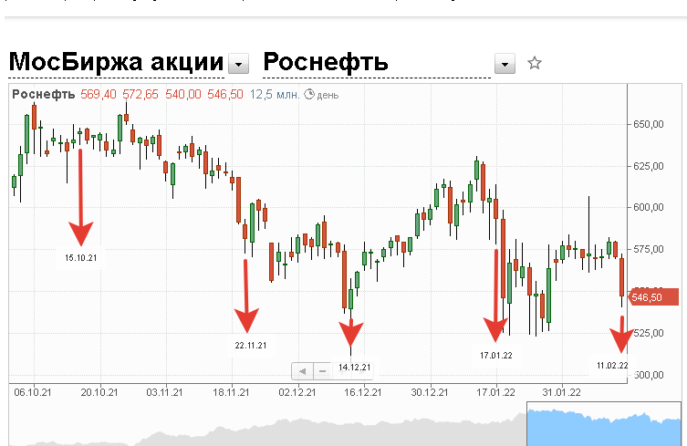

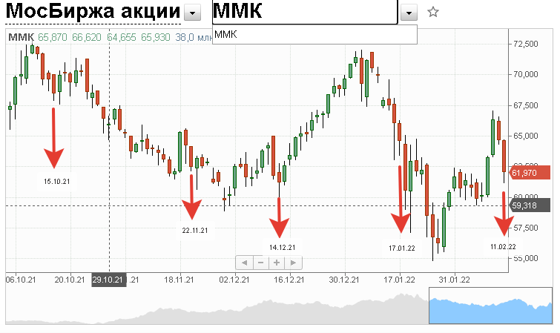

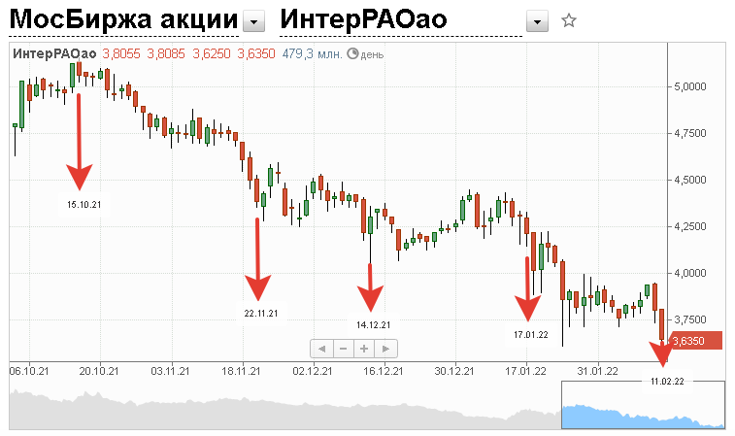

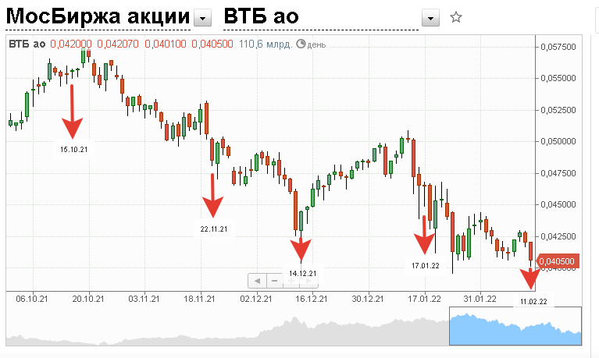

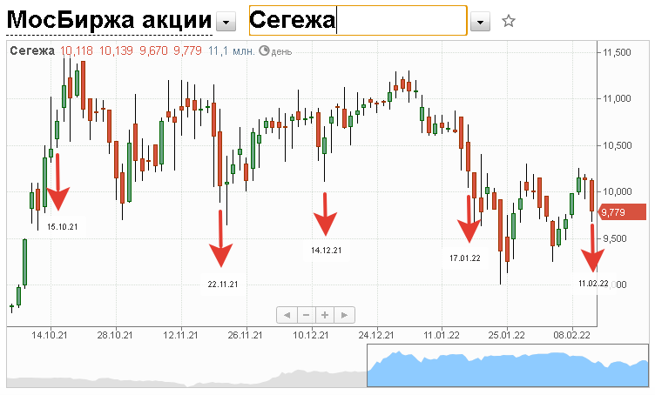



**Выводы**: мой текущий результат по портфелю в % я сравниваю с изменением индекса МБ % (дата начала операций – текущая дата).

***Мы видим, что результаты по моему инвестиционному портфелю (изменение в % за период инвестирования) лучше, чем по индексу МБ (см. таблицу).***

Рынок падает, следовательно, есть уникальный шанс купить акции по привлекательной цене, регулярное пополнение счёта делает эту задачу более выполнимой, а поступающие дивиденды по ценным бумагам увеличивают доходность портфеля.

Восстановление рынка после текущей коррекции, думаю, позволит достичь основную цель моих инвестиций.

# **4. Выводы**

В ходе исследования я смогла решить поставленные задачи, при изучении которых был дан исчерпывающий ответ на вопрос: что такое акции? Акции – это документы, подтверждающие право владения частью предприятия.

Исходя из этого определения, стоит упомянуть о главном конкуренте акций – облигациях. Большинству обывателей сложно найти основные различия между ними, а это достаточно просто. Дело в том, что акция – это доля во владении предприятием, в то время как облигация наделяет вас полномочиями кредитора.

Следующим этапом моей работы было взвешивание рисков и перспектив, где чаша весов всё же склонилась к последнему. Не все акции являются ненадёжными и опасными: формируя свой пакет акций, я в большей степени делала уклон на надёжность, отдавая предпочтения государственным компаниям-гигантам стабильных экономических отраслей.

При выполнении исследовательской работы мной был сформулирован рабочий алгоритм составления портфеля акций, состоящий из следующих пунктов:

1. Определиться с начальной суммой инвестирования и суммой ежеквартального пополнения портфеля.

2. Определить цель и срок инвестирования.

3. Выбрать стратегию инвестирования.

4. Сформировать состав портфеля.

5. Произвести ребалансировку портфеля через установленный срок времени.

Выполняя данную работу, я смогла доказать на личном примере, что достаточно обладать базовым набором экономических знаний для занятия инвестированием.

# **5. Список использованных источников**

1. «ФИНАМ» [Электронный ресурс]. © 2000–2022 «ФИНАМ». URL: https://www.finam.ru/ (дата обращения: 28.12.2021). Текст: электронный.

2. Дивидендный календарь: [Электронный ресурс] // BCS EXPRESS Copyright © 2008–2022 ООО «Компания БКС». URL: https://bcs-express.ru/dividednyj-kalendar (дата обращения: 25.12.2021). – Текст: электронный.

3. Investing.com [Электронный ресурс]. © 2007-2022 Fusion Media Limited URL: https://ru.investing.com/ (дата обращения: 29.12.2021). Текст: электронный.

4. Моментум, волатильность и качество: какие стратегии выбирают инвесторы: [Электронный ресурс] // Инвестиции. Доходчиво. © 2022 ПАО Сбербанк. URL: https://dokhodchivo.ru/kakiye-strategii-vybirayut-investory (дата обращения: 30.12.2021). – Текст: электронный.